Société Cévenole de Spéléologie et de Préhistoire

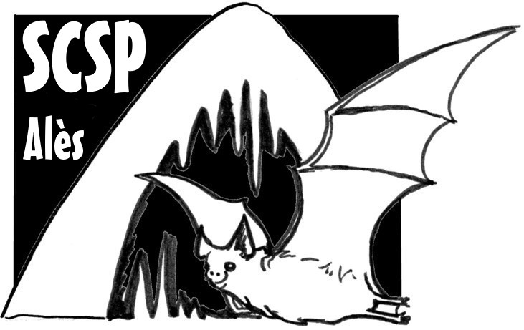
Centre Culturel André CHAMSON – 2, Place Henri Barbusse – 30100 - ALÈS

*
Compte-rendu de la non-réunion prévue le vendredi 15 mars 2013 !
(Ben, oui, il n’y a pas eu de réunion mais ce n’est pas une raison pour ne pas faire circuler les infos !)

*
La vie du club

- Nous avons le plaisir d’accueillir un nouveau membre :
Florent DALOUX, xxxxxxxxxxxxxxxxxxxxxxxxxxxxxxxxxxxxxxxxxxxxx
courrriel : alb.daloux@orange.fr .
Bienvenue à lui, pensez à le noter sur vos tablettes et à l’inviter à vos sorties.

- Pensez à lire et à faire des remarques sur le projet de règlement du prêt de matériel joint au CR du mois de mars et que je remets en annexe ce mois-ci.

- Proposition d’ajouter un point au règlement des visites de la Toussaint : les visiteurs devront venir avec des combinaisons propres !

Sorties :

- Laura qui était des nôtres l’année dernière mais nous a quitté pour Caen et revenue passer une semaine en Languedoc avec son club normand, le GSH = Groupe Spéléologique d’Herouville (Calvados). Ils sont sortis tous les jours avec Michel, Jean-Louis, Patrick… + Adrien Gaubert, le nouveau B.E. qui doit reprendre l’école départementale de spéléo à la rentrée 2013. Fin de semaine dans la Montagne Noire héraultaise.

- 6 participants pour la sortie au Mont Marcou (St Géniès de Varensal, 34) : il n’y a que deux visites par an ! Malheureusement, les pluies de ces dernières semaines ne permettent pas de descendre le P 160, trop arrosé. Gilles, spécialiste du canyon tente l’avant dernier puits juste avant mais remonte l’eau étant trop envahissante. Via une escalade aménagée, visite par 2 de la superbe salle des vertes qui nous émerveille tous par ses nuances infinies de vert. Photos et projet de revenir en septembre pour descendre le puits du Grand Cèdre.

Compte rendu de la réunion de l’OMS

L’OMS nous invite à déposer des demandes de subventions, puisque c’est sa raison d’être et qu’il se démène pour en obtenir et les redistribuer aux clubs. Il convient de réfléchir au projet club que nous voudrions faire subventionner. Cela fait partie des conditions pour déposer un dossier, avec le bilan du club, autre condition remplie, grâce à l’excellent travail de notre nouvelle trésorière Eva. Il serait donc dommage de ne pas profiter de cette opportunité, d’autant plus que l’OMS propose ses services pour boucler le dossier. Il sera à disposition fin juin et doit être déposé en septembre, ce dont Patrick se chargera, car il connaît bien le président de l’OMS.
Il faudra donc discuter de ce projet dès la prochaine réunion.

Exercice SSF à Malaval de 13-14 avril :

Beaucoup de membres du club, en particulier tous les pompiers, ont participé à cet exercice commun avec le SSF 48. Le beau temps était super et a fait concurrence à l’exercice mais a aussi contribué la bonne humeur des sauveteurs (C’était mieux qu’à la grotte de la Fage). Mais l'actualité n'a pas attendu la fin du week-end. L'équipe plongée du Gard a été appelée le dimanche soir pour un accident de plongée dans l'exsurgence de Gourneyras dans les gorges de la Vis (Madières, Hérault). Après la phase de recherche, le corps d'un plongeur de 36 ans, décédé, originaire de Sète, a été remonté.
Les activités du mois dernier

Quand | Où ? | Quoi ? | Combien ? | Qui ?
17/03 | Grotte de la Fage (St roman de Codières) | Exercice Spéléo-Secours | 8 + 14
19/03 | Grotte de la Cocalière | Etudes biologiques | 1 | MW
22/03 | Les Salles du Gardon | Prospection Aven + trou souffleur : Le Cayla, la Favède, le Grand Valat | 1 + 1 | PA+Aurélien Etienne
25/03 | Tamaris  Nîmes | AG OMS Alès  Réunion CDS | 2  2 | MA, PA  ER, MW
27/03 | Grotte de la Toussaint | Nettoyage et remplacement du balisage | 4 | JLG, PGL, EM, MW + Karine
29/03 | Aven-grotte Flandin (Orgnac) | Visite et géologie | 1 + 3 | MW
30/03 | Aven des Oublis (Tharaux) | Exercice technique : passage de nœud et dégagement de victimes | 5 | PA, MA, PGL, EM, SG
30/03 | Saint-Siffret | Prospection | 2 | JLG, MW
31/03 | Grotte de la Toussaint | Visite et photos | 1 + 3 | PS
01/04 | Malaval | Visite et photos | 1 + 10 | MW
01/04 | Aven de la Dame (Brissac, 34) | Explo, équipement, topo | 4 | PA, MA, JLG, PGL
04/04 | Grotte de la Toussaint | Visite et photos | 1 + 9 | MW
07/04 | Grotte de la Toussaint  Aven d’Armédia | Visites et photos | 1 + 4 | MW + GSH
07/04 | Avens des Banquières et de la Candelosa (Méjannes) | Visite et exercice de perfectionnement | 4 | PA, MA, PGL, GV
08/04 | Malaval (galeries blanches) | Visite et photos | 1 + 4 | MW + GSH
08/04 | Les Salles du Gardon : la Favède, le Grand Valat | Prospection | 3 | PA, JLG, MZ
09/04 | Malaval (traverse et Tucs) | Visite et photos | 1 + 4 | JLG + GSH
09/04 | Moussac | Reunion SSF | 1 | JPBu
10/04 | Aven des Pèbres | Visite, géologie et photos | 1 + 4 | MW + GSH + Adr. G.
10/04 | Aven de la Dame (Brissac, 34) | Visite et photos | 4 | + GSH
10/04 | Aven de la Dame (Brissac, 34) | Equipement + photos avec Serge Caillault | 4 + 4 | PA, PGL, MZ, JLG, +4 (GSH)
11/04 | Grotte du Barrage | Visite classique | 1 + 4 | MW + GSH
12/04 | Grotte de Roquebleu (Corniou, 34) | Visite, photos et balisage | 1 + 8 | MW + GSH
13/04 | Aven du Mont Marcou (St Géniès de Varensal, 34) | Visite réseau des vertes et photos (voir + haut) | 6 | PA, MA, PGL, GV, MZ, EM + x
13/04 | Grotte de Lauzinas (St Pons de Th., 34) | Visite, photos et balisage | 1 + 7 | MW + GSH
13-14/04 | Malaval (entrée naturelle) | Exercice SSF
Sans dates | Aven de l'EPMM, Aven du Camélié, Aven du Crapaud, Grotte du portillion, Aven des serres, Aven des Pèbres |  |  | Adrien Ragiot

Propositions de sorties spéléo et autres activités

- Portages plongée (message reçu de l’ami Frank Vasseur) :
…nous envisageons, en 2013, de poursuivre deux explorations de cavités majeures impliquant des plongées en fond de trou :
- Tindoul de la Vayssière (Salles-la-Source, Aveyron, 8km au N de Rodez): Samedi 22 et Dimanche 23 juin 2013 : L’objectif consistera à réaliser la topographie du S1 , de l’inter siphon , du début du S2 en poursuivant sur la branche en rive gauche jusqu’à la partie émergée découverte l’an dernier. Si les conditions le permettent nous progresserons déséquipés dans la galerie active entrevue. Le fil topo sera déséquipé au retour. Ce projet représente environ 800m de galeries à topographier.
- Grotte du Coutal (Les Vignes, Lozère) : Samedi 5 et dimanche 6 octobre 2013… (on en reparlera mais retenez le WE).
… nous ne serons pas autonomes et sommes en quête de solides épaules et de bonnes volontés motivées pour contribuer au portage du matériel de plongée. Si ces projets vous intéressent, merci de m'en informer. Vous pouvez également diffuser ces informations et ces dates, nous ne serons jamais trop nombreux.
A bientôt au bord de sous terre. et merci d'avance, Frank.

- Faute de sorties programmées en réunion, les gens qui en organiseront inviteront les copains par courriel.

Infos fédérales

- La CREI continue ! Dans le CR de mars, nous signalions la menace de disparition du budget de la Commission des Relations et Expéditions Internationales. Grâce à une solide négociation de Marco Faverjon (encore un ancien du club de l’EMA et de la SCSP), un budget, en baisse certes mais substantiel, est conservé. La CREI continue donc à soutenir les expéditions à l’étranger.

- Rappel : L’assemblée générale 2013 du Comité Spéléologique Régional de la région E (Languedoc-Roussillon, le nôtre) a eu lieu le WE des 6-7 avril à Castanet le Haut (34). Paul Redon a demandé à être relevé de sa charge de président pour raisons personnelles ; il a été remplacé par Christophe Bès, dit Stoche, du Spéléo-Club Corbières-Montagne Noire qui est donc notre nouveau président de CSR. Michel W. reste vice-président chargé du patrimoine souterrain.

- Congrès FFS « MILLAU 2013 » les 18-19 et 20 mai avec l’AG fédérale et tout plein de cavités équipées à partir du 8 mai. Toutes les infos sur le site dédié : http://millau2013.ffspeleo.fr/

Communiqué fédéral (résumé) : Dépistage de la leptospirose
La leptospirose est une maladie infectieuse pouvant survenir en spéléo et canyon qui peut être grave. Une vaccination existe mais est trop confidentielle. La commission médicale de la FFS lance une campagne de dépistage de cette maladie qui concernera en particulier le congrès de Millau 2013.
Nous proposons une prise de sang, indolore et gratuite, à tout pratiquant de ces deux activités, afin de vérifier leur taux d’anti-corps éventuels. Chacun recevra ses résultats personnels. Nous avons besoin d’'un maximum de participants pour avoir une validation scientifique du résultat, au moins 497 volontaires. L'intérêt de cette étude mérite une mobilisation des pratiquants. Nous comptons sur vous. Agrément de la CNIL et de divers organismes officiel, restitution prévue au travers des médias fédéraux.
Dr L. Tual, B. Aloth, coordinateurs de l'’étude, Dr JP Buch, médecin fédéral national

Les boubous, les bouquins :

* SPELUNCA N° 129, mars 2013 : Pratiquement tous les articles longs concernant la France touchent la région comprise entre Rhône et Pyrénées, la nôtre, quoi, même si c’est au sens un peu large :
- La grotte du Faubourg (Fuilla, PO), p. 9-18
- Les grottes de Las Fonts (Bize-Minervois, Aude), p. 19-26
- …traçages…sur le bassin karstique…du massif de Lussan par Joël Jolivet (p. 27-34)
- Naissance de la FFS (Millau, 1963), p. 54-55

* ARDÈCHE ARCHÉOLOGIE, N° 29 (2012) : une vingtaine d’articles en 80 pages pour une revue comme on les aime, associant spéléologie et archéologie : la tête de cheval du gouffre Emilie dont nous avons déjà signalé la découverte, les fouilles du cône d’aboulis de l »’aven d’Orgnac etc.

* Et un libre sympa pour les enfants : BÉBÉ DES CAVERNES





* Tout savoir sur les courants d’air : Le livre de Baudoin Lismonde « Climatologie du Monde Souterrain » en 2 tomes est épuisé en version papier. L’auteur l’a mis en ligne avec une page d’errata sur le site du CDS 38 : http://cds38.org (1ère page du site et 3e panneau). Merci à l’auteur et bonne lecture !

La spéléo devant son clavier (les sites du mois) :

- Je vous propose de commencer par celui du CDS de Seine et Marne avec plein de sympa dessins. : www.speleo77.com

- http://www.kalimanthrope.com/pano_tewet/index.html : un superbe panorama mobile à 360° (avec la souris) de la plus belle cavité ornée de Bornéo : Gua Tewet, la grotte des mains, par Luc-Henri Fage, le spéléo-cinéaste bien connu.

- quelques photos et vidéos des crues de la Luire et de Bournillon après les pluies de la semaine dernière sur le Vercors et quelques autres images spéléo aussi : http://explorations.speleo.vercors.over-blog.com/ et http://www.ipernity.com/home/139619. A regarder au sec.

Une découverte EX-TRA-OR-DI-NAIRE !

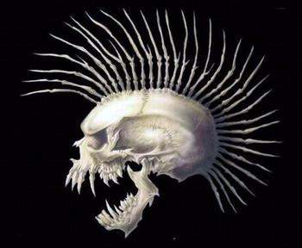

Il y avait déjà des punks au Paléolithique !!!

Prochaine réunion :

Vendredi 10 mai

